**ФЕДЕРАЛЬНОЕ ГОСУДАРСТВЕННОЕ АВТОНОМНОЕ ОБРАЗОВАТЕЛЬНОЕ УЧРЕЖДЕНИЕ ВЫСШЕГО ОБРАЗОВАНИЯ**

**«РОССИЙСКИЙ УНИВЕРСИТЕТ ТРАНСПОРТА» (РУТ(МИИТ))**

**Институт транспортной техники и систем управления**

**Кафедра «Управление и защита информации»**

КУРСОВОЙ ПРОЕКТ

по дисциплине

**«Основы построения защищенных баз данных»**

**на тему  
«**Изучение методов проектирования реляционных баз данных “Контора адвоката”**»**

Выполнил: ст. гр. ТКИ–411  
Меркулов Д. А.  
Проверил: Васильева М. А.

Москва 2021

**Оглавление**

ЦЕЛЬ КУРСОВОГО ПРОЕКТА 3

ЗАДАНИЕ НА КУРСОВОВОЙ ПРОЕКТ 3

ПРОЕКТИРОВАНИЕ РЕЛЯЦИОННОЙ БАЗЫ ДАННЫХ 4

**Инфологическое проектирование** 4

**1.1** **Анализ предметной области** 4

**1.2** **Анализ информационных задач и круга пользователей системы** 5

**Физическое проектирование БД** 7

**3.1 Разработка скриптов на создание базы данных и таблиц** 7

**3.2 Разработка скриптов на добавление данных в таблицы** 9

**3.3** **Разработка необходимых запросов, представлений (view), процедур и функций.** ………………………………………………………………………11

Список литературы 13

# ЦЕЛЬ КУРСОВОГО ПРОЕКТА

Целью курсового проекта является изучение методов и закрепление знаний в проектировании реляционных баз данных (РБД) в системе управления базами данных (СУБД) Microsoft SQL Server.

# ЗАДАНИЕ НА КУРСОВОВОЙ ПРОЕКТ

В данном курсовом проекте ставится задача разработать РБД в СУБД Microsoft SQL Server по заданной теме «Контора адвоката». Проектирование РБД проводится с помощью метода «Сущность-связь». Проверка построенной модели РБД осуществляется с помощью метода нормализации отношений.

БД «Контора адвоката»

Описание предметной области. БД создается для информационного обслуживания сотрудников конторы. Контора оказывает юридические услуги (ведение дела в суде, консультация) по разным делам (гражданские, уголовные). Каждый адвокат специализируется в одной области (жилищные, семейные, убийства и т.д.). На каждое обращение в контору заводится Дело (№, содержание, адвокат, клиент).

Готовые запросы:

1. Показывать список предоставляемых услуг и их цену.

2. Выдавать список клиентов, обращавшихся за данной услугой.

3. Выдавать список свободных адвокатов по выбранной услуге.

4. Выдавать содержание Дела по его номеру.

# ПРОЕКТИРОВАНИЕ РЕЛЯЦИОННОЙ БАЗЫ ДАННЫХ

## **Инфологическое проектирование**

## **Анализ предметной области**

База данных создаётся для информационного обслуживания клиентов и адвокатов. Контора оказывает юридические услуги (ведение дела в суде, консультация) по разным делам (гражданские, уголовные).

Выделим базовые сущности этой предметной области:

* Адвокат – номер, ФИО, номер области в которой он специализируется, занятость;
* Область специализации – номер, описание области;
* Клиенты – номер, ФИО, паспорт, номер телефона;
* Тип дела – номер, описание (уголовные, гражданские);
* Дела – номер, название, описание, дата, номер клиента, номер адвоката, номер услуги;
* Услуги – номер, тип услуги, номер области специализации, номер типа дела, цена.

ER-диаграмма БД, выполненная в среде визуального построения диаграмм (Visual Paradigm, 2020) приведена на Рисунке 1. На данной ER-диаграмме присутствуют связи многие - ко - многим.

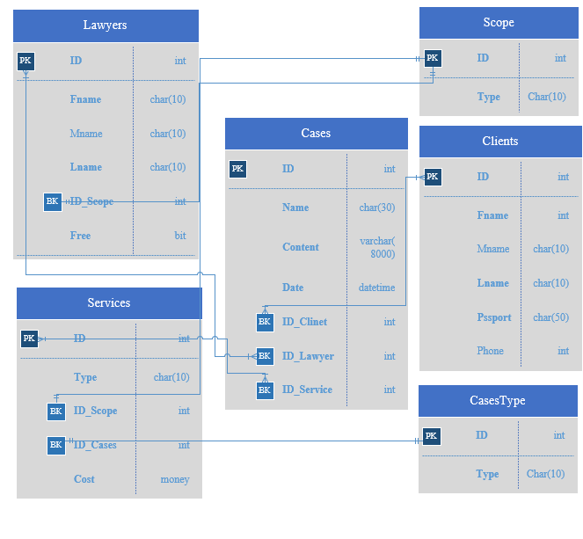

Рисунок 1 ‑ ER-диаграмма

В полученной ER-диаграмме присутствует связь многие - ко - многим, поэтому вводится специальная вспомогательная сущность, которая является соединением первичных ключей соответствующих сущностей. Таким образом разбиваются все связи типа n: m.

## **Анализ информационных задач и круга пользователей системы**

Система создаётся для обслуживания следующих групп пользователей:

* Адвокаты;
* Клиенты;

Определим границы информационной поддержки пользователей:

**1) Функциональные возможности:**

* ведение БД (запись, чтение, модификация, удаление в архив);
* обеспечение логической непротиворечивости БД;
* обеспечение защиты данных от несанкционированного или случайного доступа (определение прав доступа);
* реализация наиболее часто встречающихся запросов в готовом виде.

**2) Готовые запросы:**

1. Показывать список предоставляемых услуг и их цену.

2. Выдавать список клиентов, обращавшихся за данной услугой.

3. Выдавать список свободных адвокатов по выбранной услуге.

4. Выдавать содержание Дела по его номеру.

## **Физическое проектирование БД**

## **3.1 Разработка скриптов на создание базы данных и таблиц**

БД “Контора адвоката” проектируется в среде Microsoft SQL Server Management Studio.

Создание базы данных *«*Контора адвоката*»:*

CREATE TABLE CasesType (ID INT PRIMARY KEY, Type NVARCHAR(10) NOT NULL UNIQUE);

CREATE TABLE Scope (ID INT PRIMARY KEY, Type NVARCHAR(10) NOT NULL UNIQUE);

CREATE TABLE Clients (ID INT PRIMARY KEY,

Fname NVARCHAR(10) NOT NULL,

Mname VARCHAR(10),

Lname NVARCHAR(20) NOT NULL,

Passport NVARCHAR(50) NOT NULL,

Phone INT NOT NULL);

CREATE TABLE Lawyers (ID INT PRIMARY KEY,

Fname NVARCHAR(10) NOT NULL,

Mname VARCHAR(10),

Lname NVARCHAR(20) NOT NULL,

ID_Scope INT FOREIGN KEY REFERENCES Scope (ID),

Free BIT NOT NULL);

CREATE TABLE Services (ID INT PRIMARY KEY,

Type NVARCHAR(10) NOT NULL,

ID_Scope INT FOREIGN KEY REFERENCES Scope (ID),

ID_Cases INT FOREIGN KEY REFERENCES CasesType (ID),

Cost INT NOT NULL);

CREATE TABLE Cases (ID INT PRIMARY KEY,

Name NVARCHAR(30) NOT NULL,

Content VARCHAR(8000) NOT NULL,

Date DATE NOt NULL,

ID_Client INT FOREIGN KEY REFERENCES Clients (ID),

ID_Lawyer INT FOREIGN KEY REFERENCES Lawyers (ID)

ID_Service INT FOREIGN KEY REFERENCES Services (ID));

Построим диаграмму спроектированной базы данных (Рисунок 2).

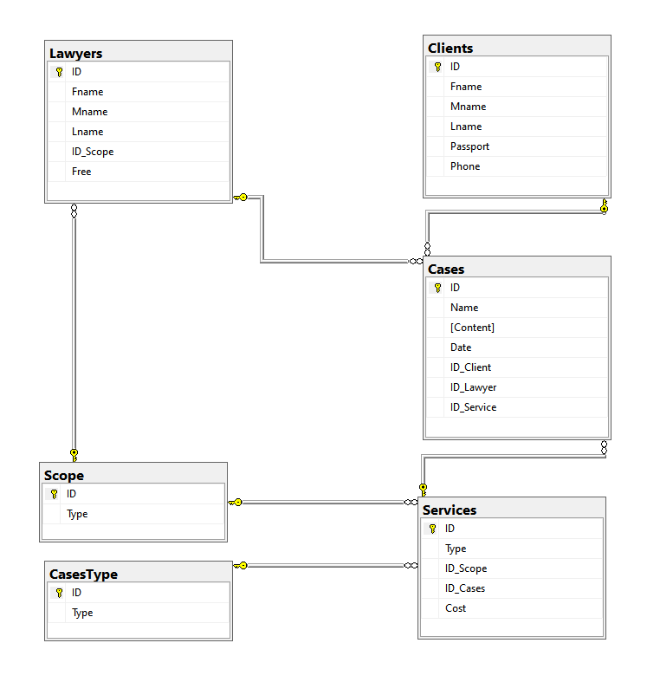

**Рисунок 2 - Диаграмма базы данных**

### **3.2 Разработка скриптов на добавление данных в таблицы**

INSERT INTO CasesType VALUES

(1, 'Гражд.'),

(2, 'Уголовные'),

(3, 'Администр.'),

(4, 'Арбитражн.'),

(5, 'Конституц.');

INSERT INTO Scope VALUES

(1, 'Жилищные'),

(2, 'Убийства'),

(3, 'Семейные'),

(4, 'Кража'),

(5, 'Правовые');

INSERT INTO Clients VALUES

(1, 'Дмитрий', 'Алексеевич', 'Меркулов', 12345678, 891054562),

(2, 'Иван', 'Иванович', 'Иванов', 34567899, 891057862),

(3, 'Петр', 'Петрович', 'Петров', 45834690, 891054562),

(4, 'Сергей', 'Сергеевич', 'Сергеев', 64702345, 891569345),

(5, 'Илья', 'Ильич', 'Ильичев', 58359012, 891474562);

INSERT INTO Lawyers VALUES

(1, 'Дмитрий', 'Алексеевич', 'Меркулов', 1, 1),

(2, 'Иван', 'Иванович', 'Иванов', 2, 1),

(3, 'Петр', 'Петрович', 'Петров', 3, 0),

(4, 'Сергей', 'Сергеевич', 'Сергеев', 4, 0),

(5, 'Илья', 'Ильич', 'Ильичев', 5, 1);

INSERT INTO Services VALUES

(1, 'Ведение дела в суде', 1, 3, 10000),

(2, 'Консультация', 1, 3, 5000),

(3, 'Нотариальные услуги', 3, 1, 2000),

(4, 'Консультация', 3, 1, 4000),

(5, 'Консультация', 5, 5, 4000);

INSERT INTO Cases VALUES

(1, 'Ведение дела в суде', 'Разделение имущества', '2021-05-10', 1, 1, 1),

(2, 'Консультация', 'Разделение имущества', '2021-05-11', 2, 1, 2),

(3, 'Нотариальные услуги', 'Развод', '2021-05-15', 3, 3, 3),

(4, 'Консультация', 'Развод', '2021-05-05', 4, 3, 4),

(5, 'Консультация', 'Защита конституационных прав', '2021-05-06', 5, 5, 5);

### **Разработка необходимых запросов, представлений (view), процедур и функций.**

1. SELECT * FROM Services;

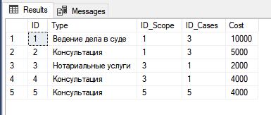

**Рисунок 3 – Вывод всех услуг**

1. SELECT Clients.ID, Clients.Fname, Clients.Mname, Clients.Lname FROM Clients INNER JOIN Cases

ON Clients.ID = Cases.ID_Client INNER JOIN Services

ON Cases.ID_Service = Services.ID

WHERE Services.Type = 'Консультация';

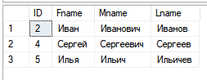

**Рисунок 4 – Вывод клиентов,**

**обратившихся за услугой “Консультация”**

1. SELECT Lawyers.ID, Lawyers.Fname, Lawyers.Mname, Lawyers.Lname, Services.Type FROM Services INNER JOIN Scope

ON Services.ID_Scope = Scope.ID INNER JOIN Lawyers

ON Services.ID_Scope = Lawyers.ID_Scope

WHERE Services.Type = 'Консультация' AND Lawyers.Free = 0; 

**Рисунок 5 – Вывод адвокатов, свободных и предоставляющих услугу “Консультация”**

1. SELECT Name, Content FROM Cases

WHERE ID = 1;

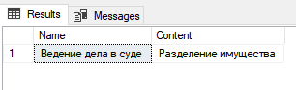

**Рисунок 6 – Вывод содержания и имя дела, по его номеру**

# Список литературы

Visual Paradigm. (2020). *Entity Relation*. (@2020 by Visual Paradigm) Retrieved 2 2, 2020, from Visual Paradigm Online: https://online.visual-paradigm.com/app/diagrams/#diagram:proj=0&type=ERDiagram

*ГОСТ 7.32-2017. Межгосударственный стандарт. Система стандартов по информации, библиотечному и издательскому делу. Отчет о научно-исследовательской работе. Структура и правила оформления.* (б.д.). Получено 24 Март 2020 г., из Официальный сайт компании «КонсультантПлюс»: http://www.consultant.ru/document/cons_doc_LAW_292293/

Учебно-методическое пособие для бакалавров по направлению «Управление в технических системах» профиля «Управление и информатика в технических системах», а также специалистов по специальности «Компьютерная безопасность» специализации «Информационная безопасность объектов информатизации на базе компьютерных систем» - М.А. Васильева, Е. П. Балакина, К. М. Филипченко Изд. № 289-20